I Am Series
《我就是很棒系列》
《我就是很棒系列》是一套便携的口袋书，书中收录了大量名人励志语录和智慧，本书教您发现生活中的小美好，关键时刻提供必要的精神支撑，为生活增添正能量。

系列编辑：哈迪·格兰德图书（Hardie Grant Books）
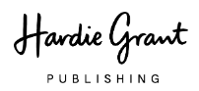
哈迪·格兰德图书（Hardie Grant Books）成立于1997年，总部位于澳大利亚墨尔本。是一家独立的出版和传媒公司，该公司与作者和品牌合作，创建跨平台的高质量书籍、杂志、网站和内容。出版物涵盖人物自传、社会科学、饮食文化、非科幻作品等。

包含作品：

I am Happy by Hardie Grant Books
《我笑容满面》 哈迪·格兰德图书著
I am Unstoppable by Hardie Grant Books
《我势不可挡》 哈迪·格兰德图书著
I am Fearless by Hardie Grant Books
《我无所畏惧》 哈迪·格兰德图书著
I am Grateful by Hardie Grant Books
《我心怀感恩》 哈迪·格兰德图书著
I am Awesome by Hardie Grant Books
《我棒极了》哈迪·格兰德图书著
I am Bold by Hardie Grant Books
《我无比勇敢》 哈迪·格兰德图书著

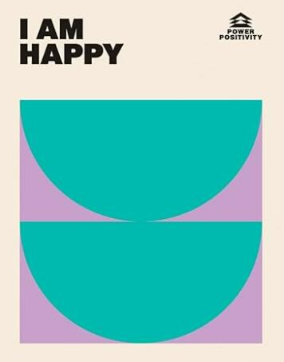
***********************
中文书名：《我笑容满面》
英文书名：I AM HAPPY
作 者：Hardie Grant Books
代理公司：ANA/Jessica Wu
页 数：96页
出版时间：2024年3月
代理地区：中国大陆、台湾
审读资料：电子稿
类 型：心灵励志

内容简介：

《我笑容满面》鼓励你在生活中寻找积极的一面，在你最需要的时候，用充满力量的名言、友善的话语和小小的鼓舞来激励你。在正确的时间说正确的话可以创造奇迹，提升你的情绪，增强你的信心，控制消极情绪，最终帮助你找到幸福。

这本口袋大小的书以一些我们最喜欢的名人的建议和智慧为特色，保证照亮你的一天，提醒你生活是美好的，你绝对感受得到!

“幸福是我们都应该得到的，也是我们生活中都需要的。”——杜阿·利帕

“如果你乐于做你正在做的事情，那么没有人能说你不成功。”——哈利·斯泰尔斯

“幸福就是爱，句号。”——阿瑟·布鲁克斯

内文展示：
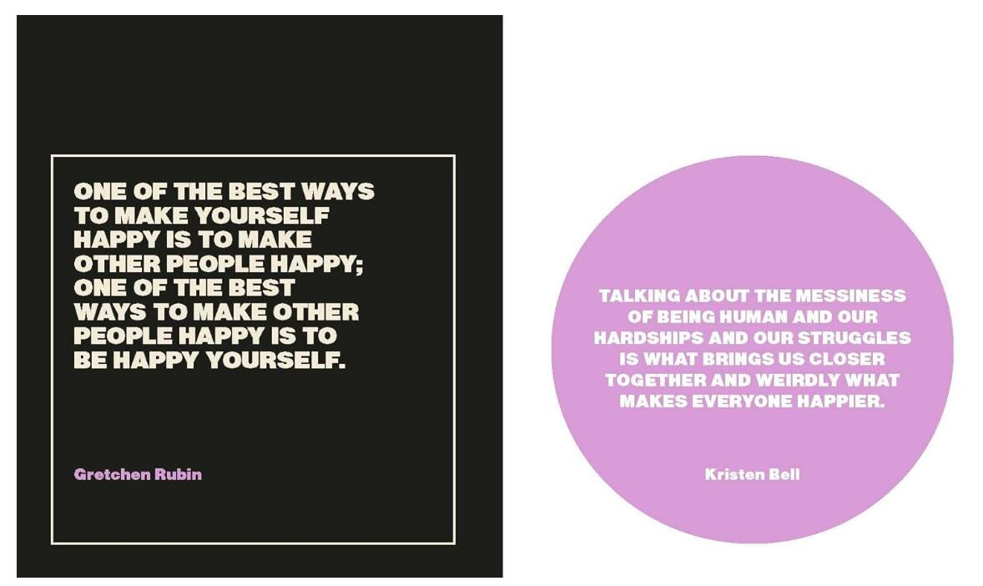
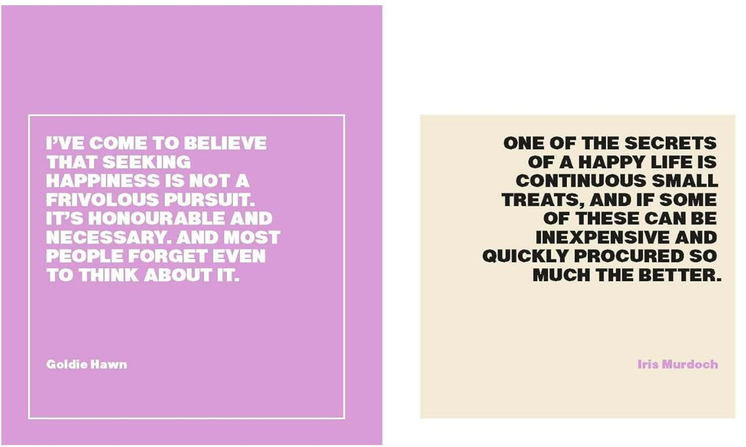

***********************
中文书名：《我势不可挡》
英文书名：I AM UNSTOPPABLE
作 者：Hardie Grant Books
代理公司：ANA/Jessica Wu
页 数：96页
出版时间：2023年12月
代理地区：中国大陆、台湾
审读资料：电子稿
类 型：心灵励志

内容简介：

《我势不可挡》帮助你找到做自己的信心，并提醒你，在你最需要的时候，你可以用鼓舞人心的名言、想法、善意的话语和小小的鼓励来度过任何事情。在合适的时间说合适的话可以创造奇迹，提升你的情绪，增强你的信心，控制消极情绪，提高你的自尊。这本口袋大小的书收录了一些我们最喜欢的名人的智慧之言，保证能照亮你的一天，提醒你生活是美好的，你绝对能做到这一点。

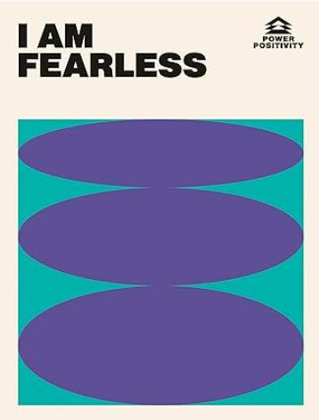
***********************
中文书名：《我无所畏惧》
英文书名：I AM FEARLESS
作 者：Hardie Grant Books
代理公司：ANA/Jessica Wu
页 数：96页
出版时间：2023年3月
代理地区：中国大陆、台湾
审读资料：电子稿
类 型：心灵励志

内容简介:

《我无所畏惧》帮助你找到做自己的信心，并提醒你，在你最需要的时候，你可以用鼓舞人心的名言、想法、善意的话语和小小的鼓励来度过任何事情。在合适的时间说合适的话可以创造奇迹，提升你的情绪，增强你的信心，控制消极情绪，提高你的自尊。这本口袋大小的书收录了一些我们最喜欢的名人的智慧之言，保证能照亮你的一天，提醒你生活是美好的，你绝对能做到这一点。

内文展示：

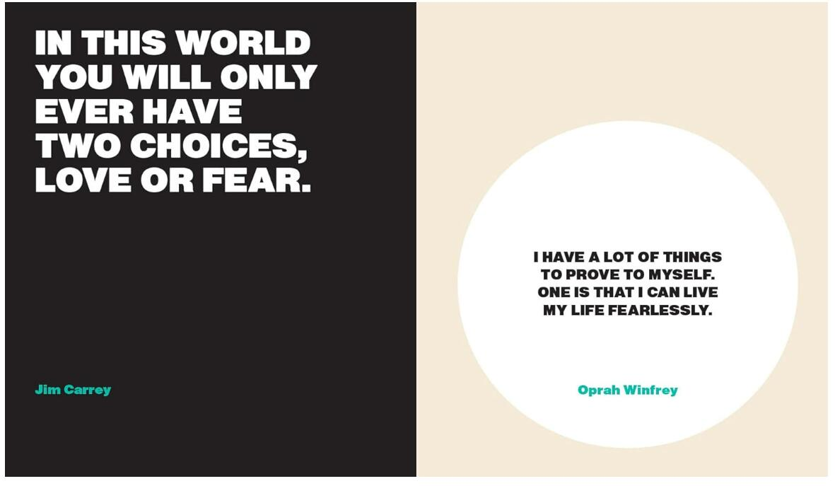

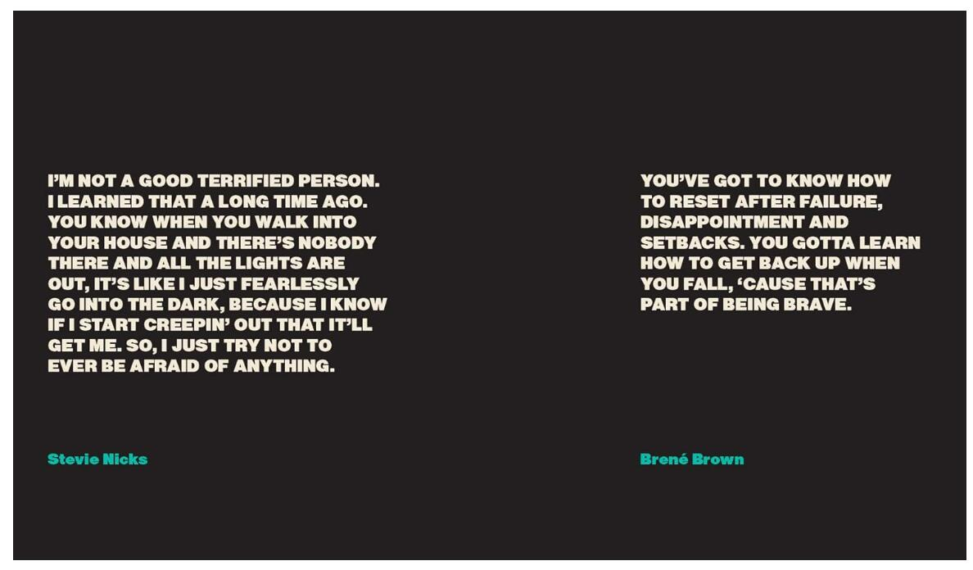

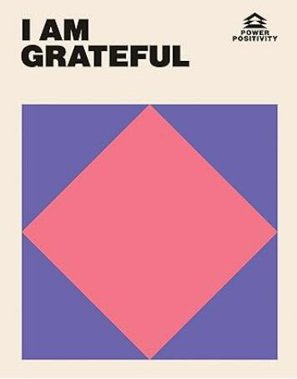
***********************
中文书名：《我心怀感恩》
英文书名：I AM GRATEFUL
作 者：Hardie Grant Books
代理公司：ANA/Jessica Wu
页 数：96页
出版时间：2023年8月
代理地区：中国大陆、台湾
审读资料：电子稿
类 型：心灵励志

内容简介:

《我心怀感恩》提醒你生活中一切美好的事物，你是真正有福的，你可以用这种认识来度过任何事情。这本书充满了鼓舞人心的名言、想法、善意的话语和小小的鼓舞，它能神奇地改善你的情绪，增强你的信心，控制消极情绪，提高你的自尊。

这本口袋大小的书收录了一些我们最喜欢的名人的智慧之言，保证能照亮你的一天，提醒你生活是美好的，你绝对能做到这一点。

- 在一个漂亮的，口袋大小的书中得到强大而积极的肯定。
- 非常适合随身携带，在你需要打气或打气的时候随时使用。
- 一个伟大的“只是因为”礼物，以及完美的圣诞袜填料。

内文展示：
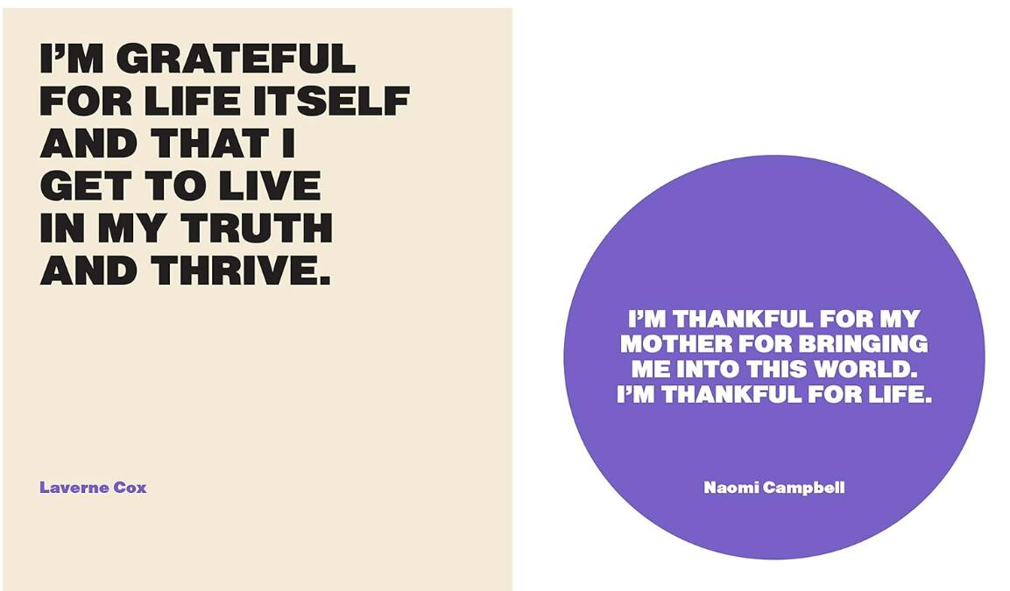
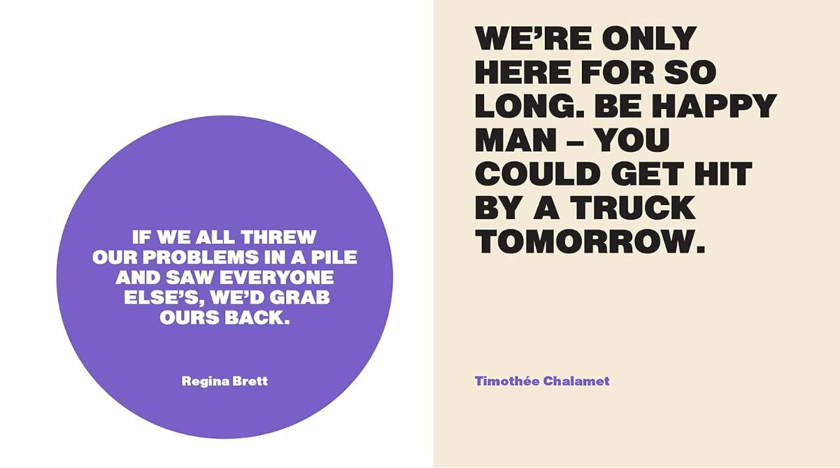

***********************
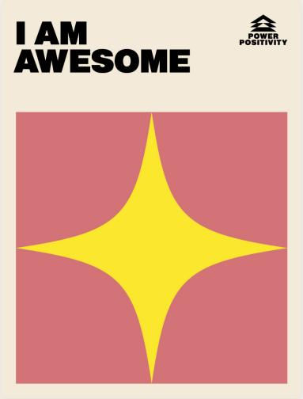
中文书名：《我棒极了》
英文书名：i am awesome (i am)
作 者：Hardie Grant Books
代理公司：ANA/Jessica Wu
页 数：96页
出版时间：2024年12月
代理地区：中国大陆、台湾
审读资料：电子稿
类 型：心灵励志

内容简介：

卖点：

- 一本拥有强大能量的袖珍口袋书
- 适合随身携带，随时随地为自己加油打气
- 这份礼物任何时候送出去都不会出错，还是一份绝佳的圣诞礼品

《我棒极了》充满正能量，肯定你正在战胜这个被称为生活的东西。这本口袋书充满鼓舞人心的语录、温暖的文字和必要时候的小提醒。

在正确的时机说出合适的话，可以奇迹般地提振情绪、增强信心、排解消极情绪，最终助您找到幸福。

本书收录了一些我们最喜爱名人的建议和智慧，这本口袋书会提醒您生活是美好的，能让您开心一整天，绝对可以！

内页展示：

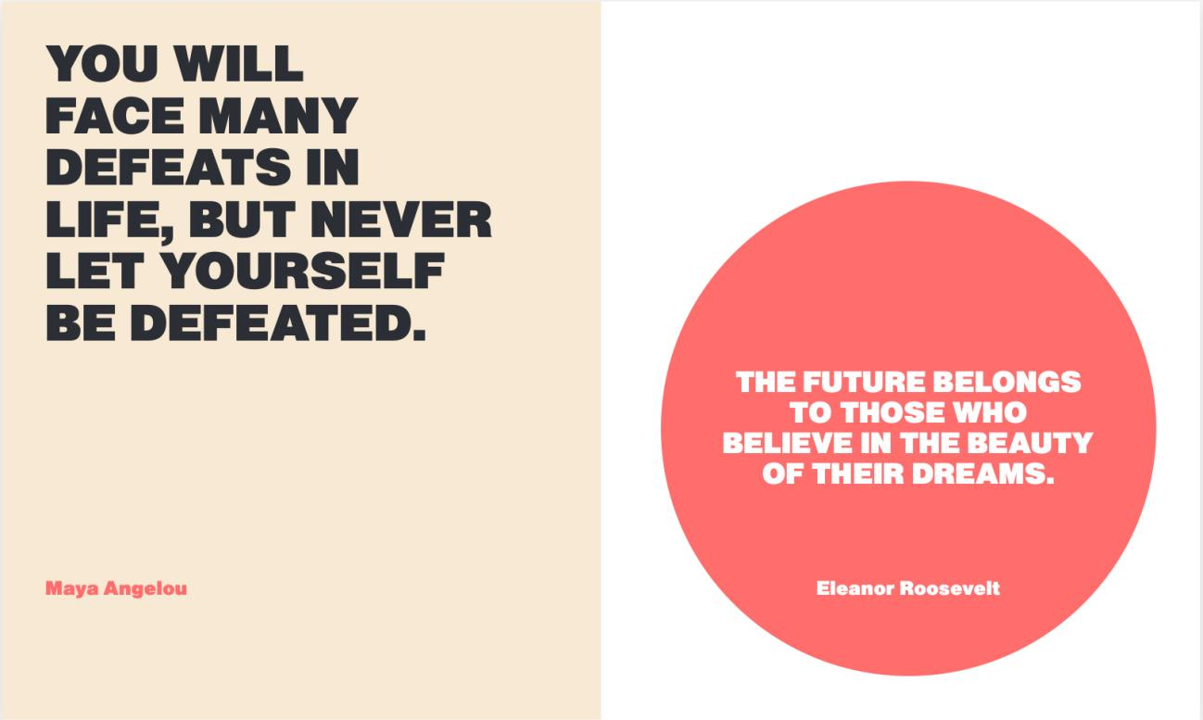

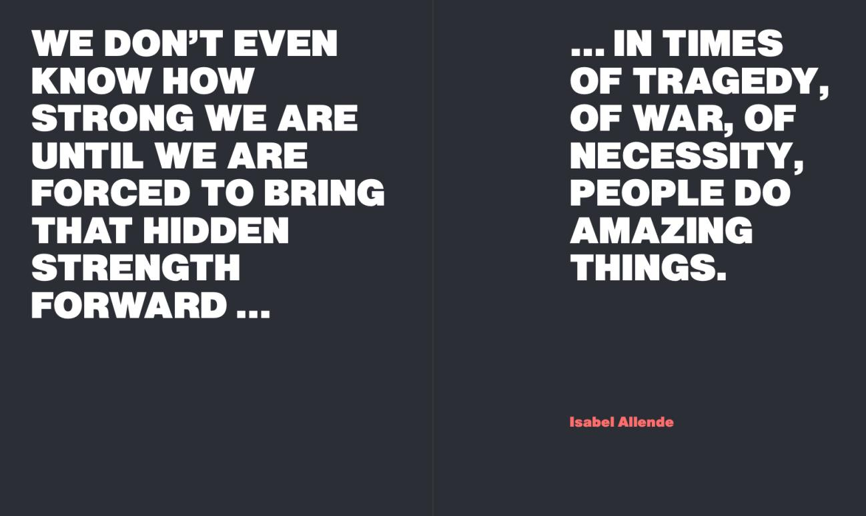

*******************
中文书名：《我无比勇敢》
英文书名：i am bold (i am)
作 者：Hardie Grant Books
代理公司：ANA/Jessica Wu
页 数：96页
出版时间：2024年12月
代理地区：中国大陆、台湾
审读资料：电子稿
类 型：心灵励志

内容简介:

卖点：

- 一本拥有强大能量的袖珍口袋书
- 适合随身携带，随时随地为自己加油打气
- 这份礼物任何时候送出去都不会出错，还是一份绝佳的圣诞礼品

《我无比勇敢》充满正能量，鼓励您勇敢选择并把握生活的机遇。这本口袋书充满鼓舞人心的语录、温暖的文字和必要时候的小提醒。任何有需要的时候都可以打开翻一翻。

在正确的时机说出合适的话，可以奇迹般地提振情绪、增强信心、排解消极情绪，最终助您找到幸福。

本书收录了一些我们最喜爱名人的建议和智慧，这本口袋书会美化生活，照亮您的一天，绝对可以！

内页展示：

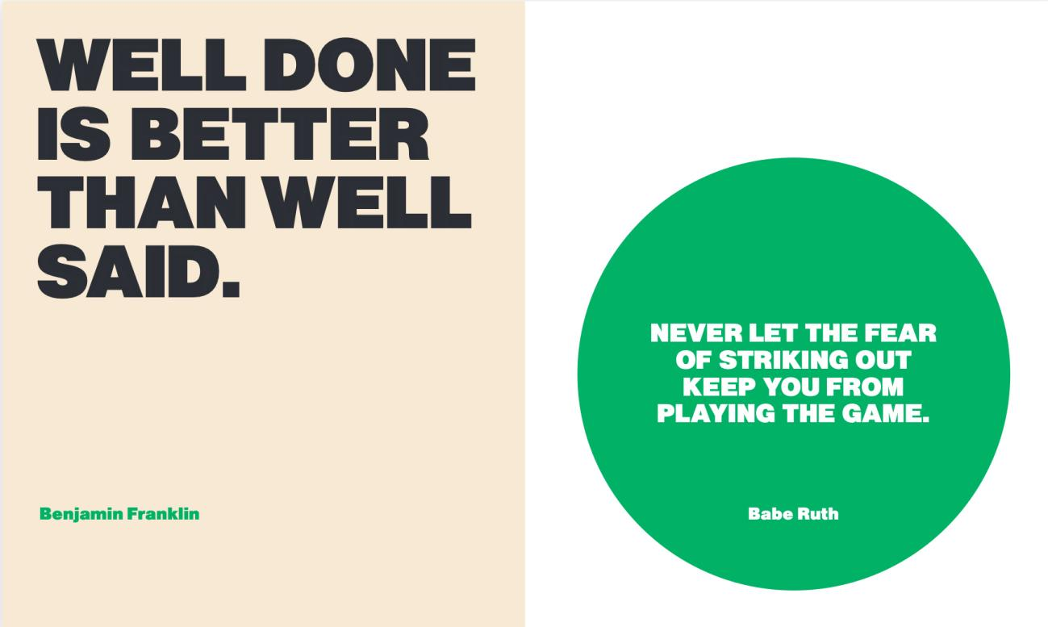

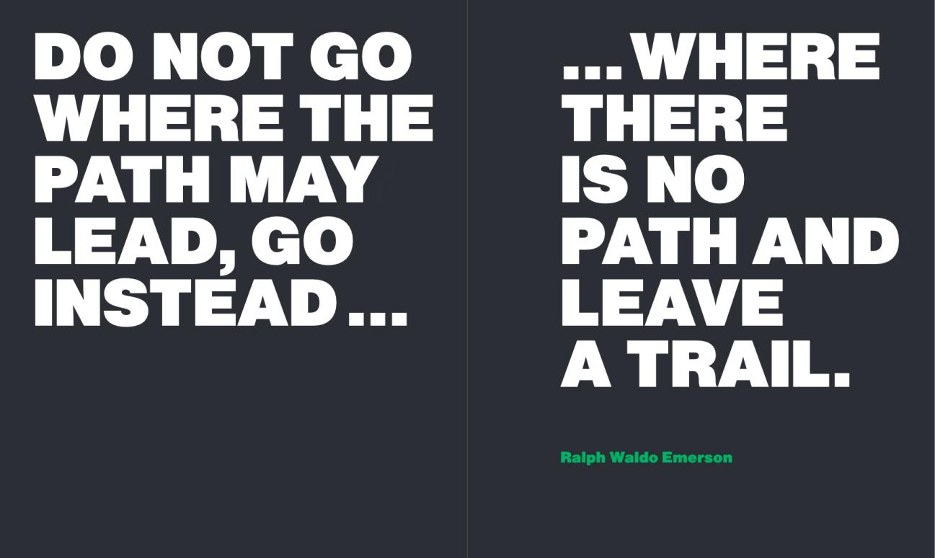

感谢您的阅读！
请将反馈信息发至：版权负责人
Email：Rights@nurnberg.com.cn
安德鲁·纳伯格联合国际有限公司北京代表处
北京市海淀区中关村大街甲59号中国人民大学文化大厦1705室, 邮编：100872
电话：010-82504106, 传真：010-82504200
公司网址：http://www.nurnberg.com.cn
书目下载：http://www.nurnberg.com.cn/booklist_zh/list.aspx
书讯浏览：http://www.nurnberg.com.cn/book/book.aspx
视频推荐：http://www.nurnberg.com.cn/video/video.aspx
豆瓣小站：http://site.douban.com/110577/
新浪微博：安德鲁纳伯格公司的微博_微博 (weibo.com)
微信订阅号：ANABJ2002

